SUBLIMACIONES FRAIES DK

**REUNIÓN SEMANAL DE SCRUM ACTA No. 04**

**27/11/2022, 6:00 pm**

# SPRINT No. _4_ SEMANA No. _4_

**ORDEN DEL DÍA**

1. Acuerdos sobre dinámica de trabajo
2. Seguimiento a tareas
3. Dificultades presentadas - informe de Restrospectiva
4. Varios

# DESARROLLO DEL ORDEN DEL DÍA

1. Trabajar en forma virtual vía drive, Hangouts y Whatsapp, utilización de github(Scrum Master) Las reuniones con el tutor Scrum Master se realizarán cada jueves de de 9 pm a 10 pm, por otra parte, con los integrantes del grupo tendremos reuniones diarias de 10 a 20 minutos vía whatsapp para seguimiento de tareas diarias.
2. Leer el Sprint 3 de ciclo 4 para recordar las tareas de la semana anterior y verificar si se cumplieron o no cada uno trabajó de forma individual y en la reunión grupal unimos los puntos resueltos.

para el Sprint 4. Trabajamos la parte del Front unida al back para realizar el inicio de sesión de la plataforma, con su usuario y contraseña, agregamos las vistas para que los métodos del API del back sean utilizables por el FRONT.

3. informe de retrospectiva

tuvimos problemas para realizar las vistas sobre componentes en el front para poder hacer utilización de las funcionalidades de la API del Backend, sin embargo logramos realizar las validaciones sobre los servicios del API y realizar las funcionalidades en el Front, realizamos las correcciones sobre los mensajes enviados y los estados HTTP, ademas de comprobar que se tenga navegabilidad sobre la aplicacion.

adicionamos los pantallazos de la aplicacion funcional.

# COMPROMISOS

| **COMPROMISO** | **RESPONSABLE** | **FECHA** |
| --- | --- | --- |
| Product Backlog | Richard Cuadros | 27/11/22 |
| Gestión configuración | Adilson Rodriguez | 27/11/22 |
| Historias de usuario | Fredy Fernandez | 27/11/22 |
| Informe de retrospectiva | Darynka Rebellon | 27/11/22 |
| Tester | Juan Pablo Patiño | 27/11/22 |

HISTORIAS DE USUARIO

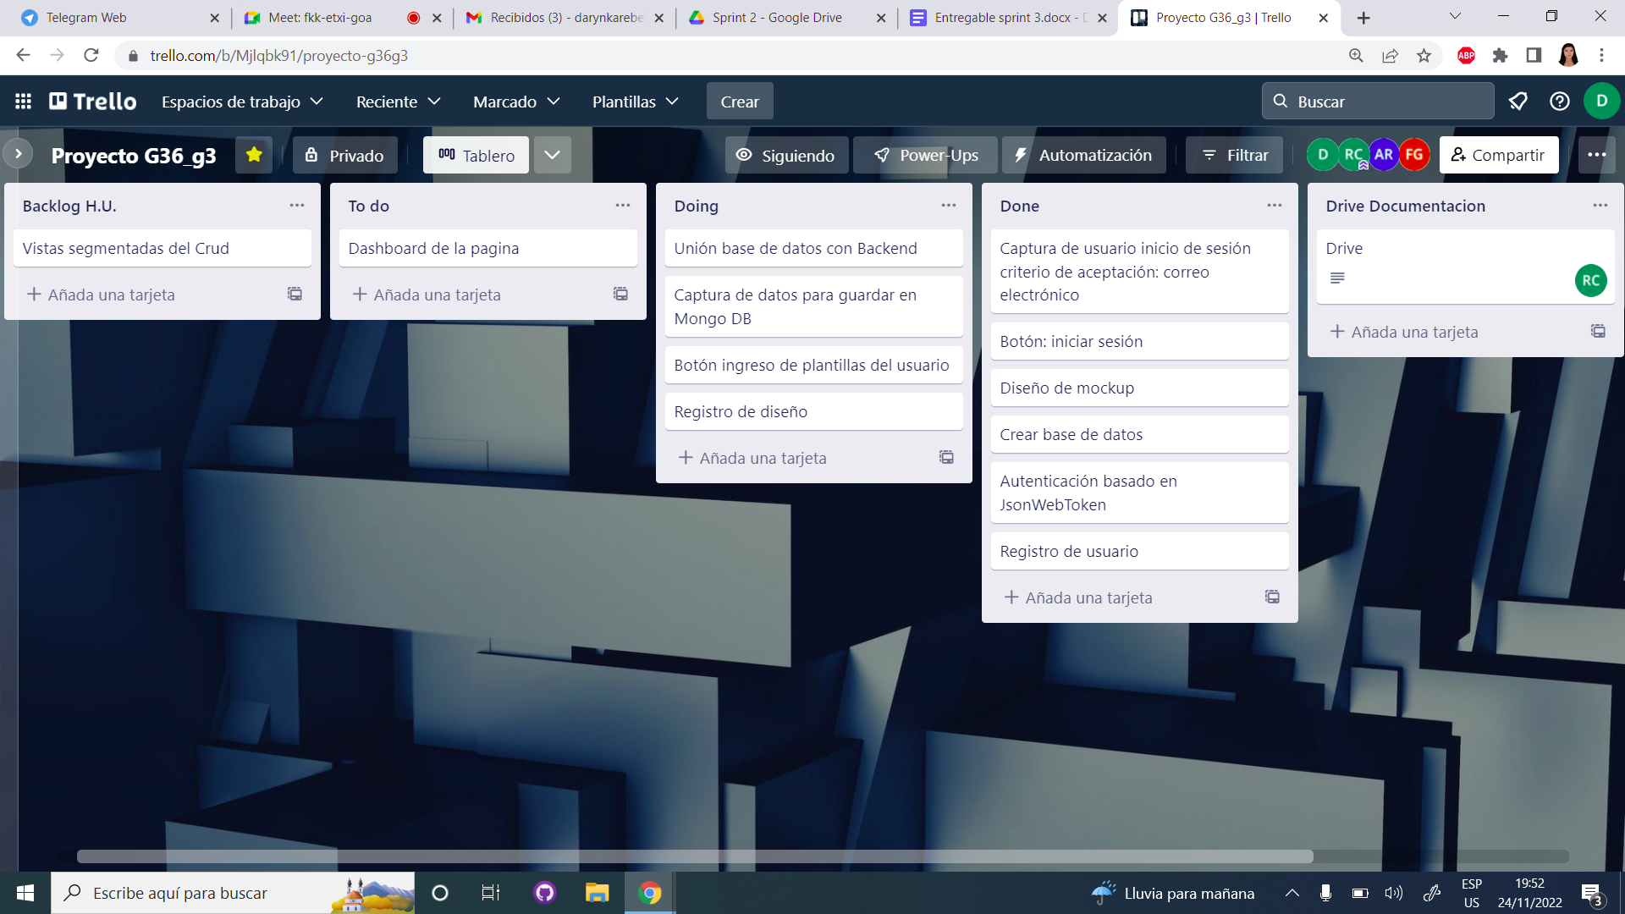

| **HISTORIA DE USUARIO.** | |
| --- | --- |
| **Número: 1** | **Usuario: Cliente** |
| **Nombre de la historia de usuario: Autenticación de usuario** | |
| **Prioridad:** Alta | **Riego del desarrollador:** Bajo |
| **PF estimados:** 2 | **PF reales:**3 |
| **Descripción:**  **Como usuario cliente quiero autenticar mi usuario para poder ingresar al sistema** | |
| **Criterio de aceptación y validación: inicio de sesión exitoso, captura de registro y fecha.** | |

| **HISTORIA DE USUARIO.** | |
| --- | --- |
| **Número: 2** | **Usuario: Administrador** |
| **Nombre de la historia de usuario: Registros de diseños** | |
| **Prioridad:** Alta | **Riego del desarrollador:** Bajo |
| **PF estimados:** 2 | **PF reales:**2 |
| **Descripción:**  **Como administrador quiero un espacio para los registros de diseños para poderlo mostrar en la página web y además que quede registrado en la base de datos** | |
| **Criterio de aceptación y validación:**  **imagen clara, diseño aceptable, acorde a la dimensiones especificadas, los diseñó registrados se almacenan en la base de datos** | |

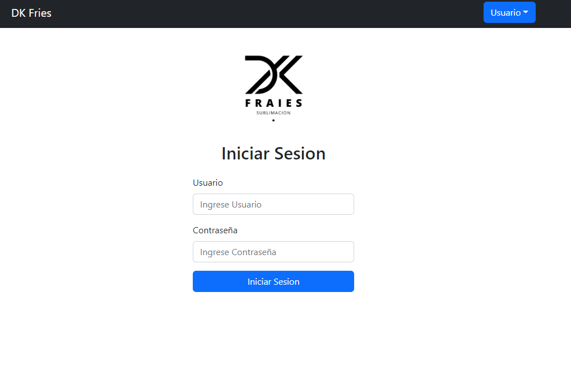

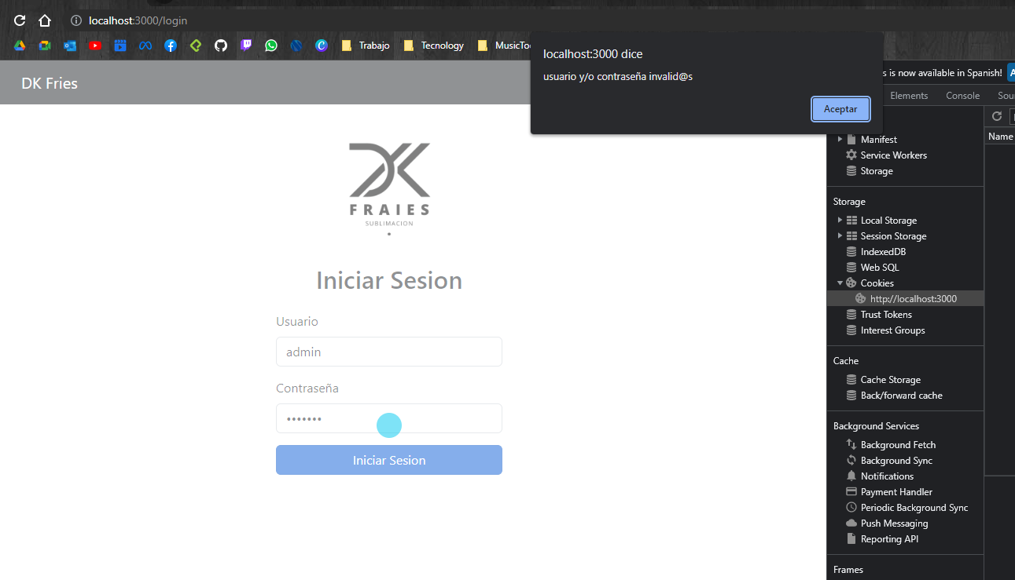

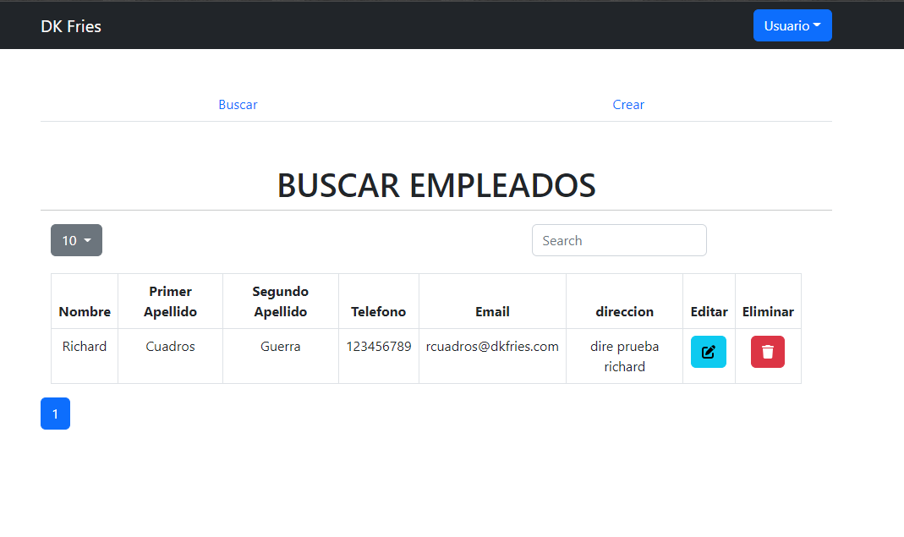

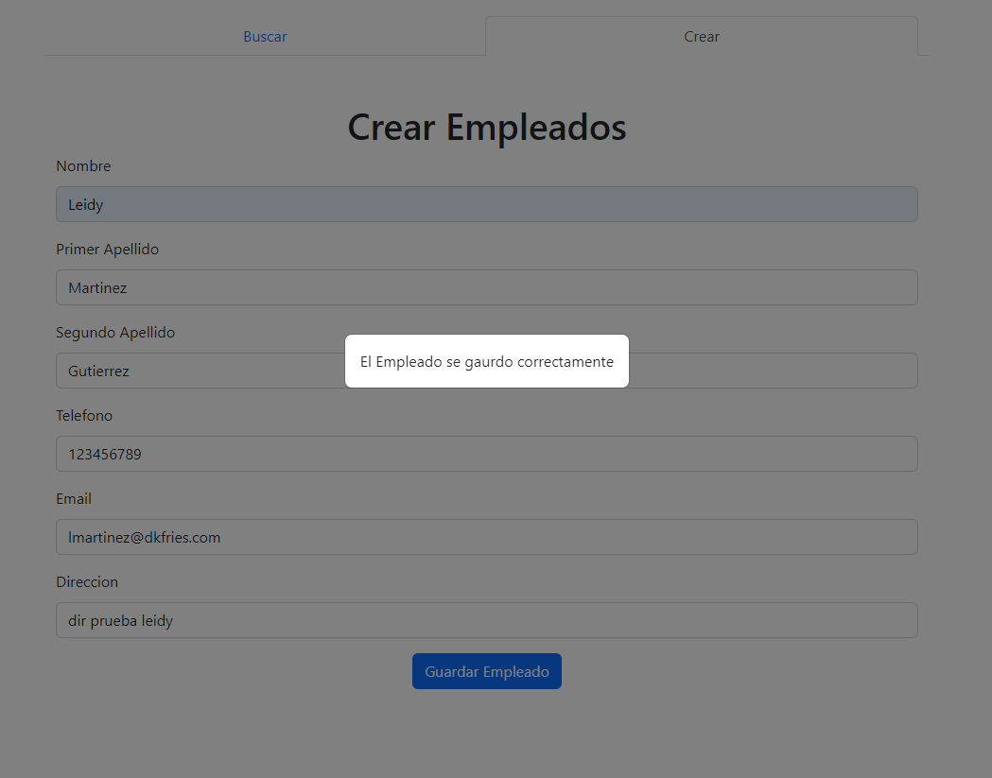

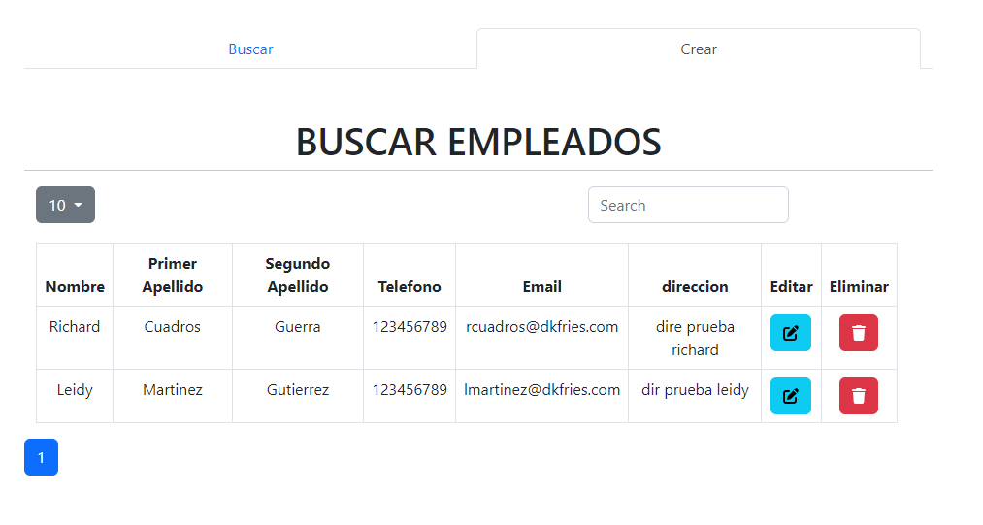

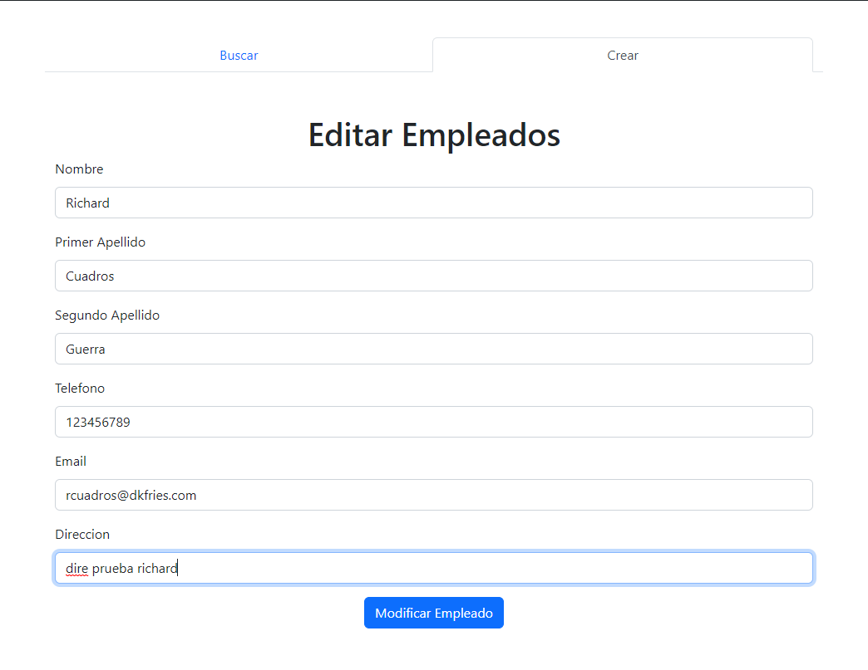

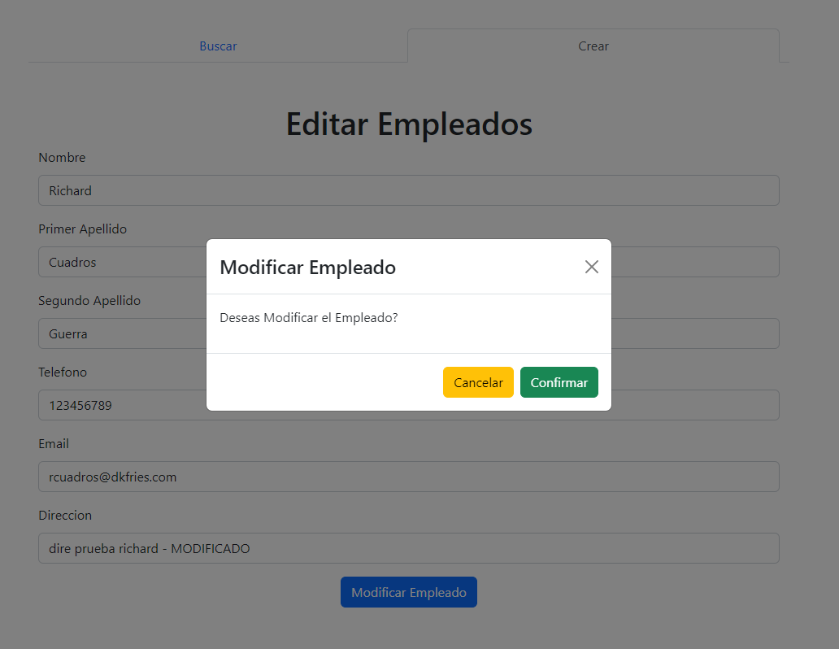

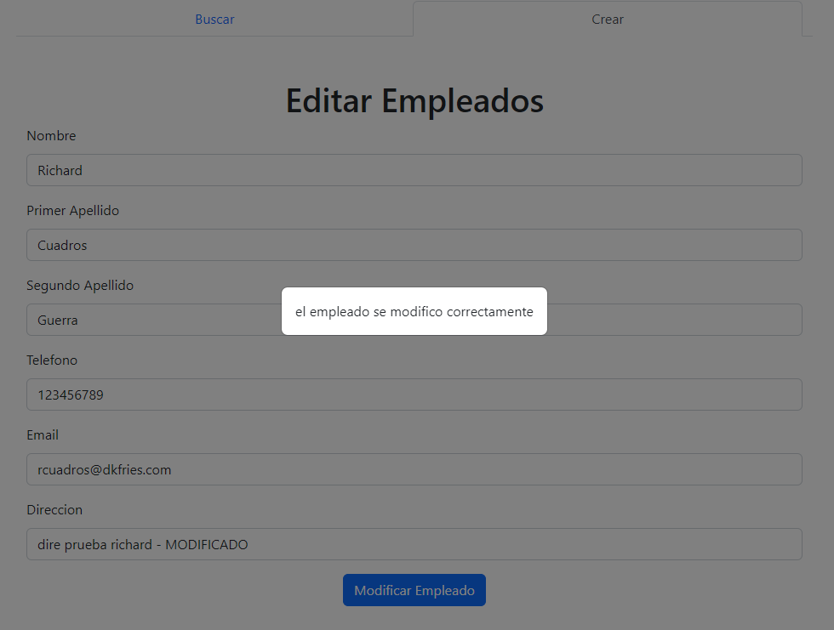

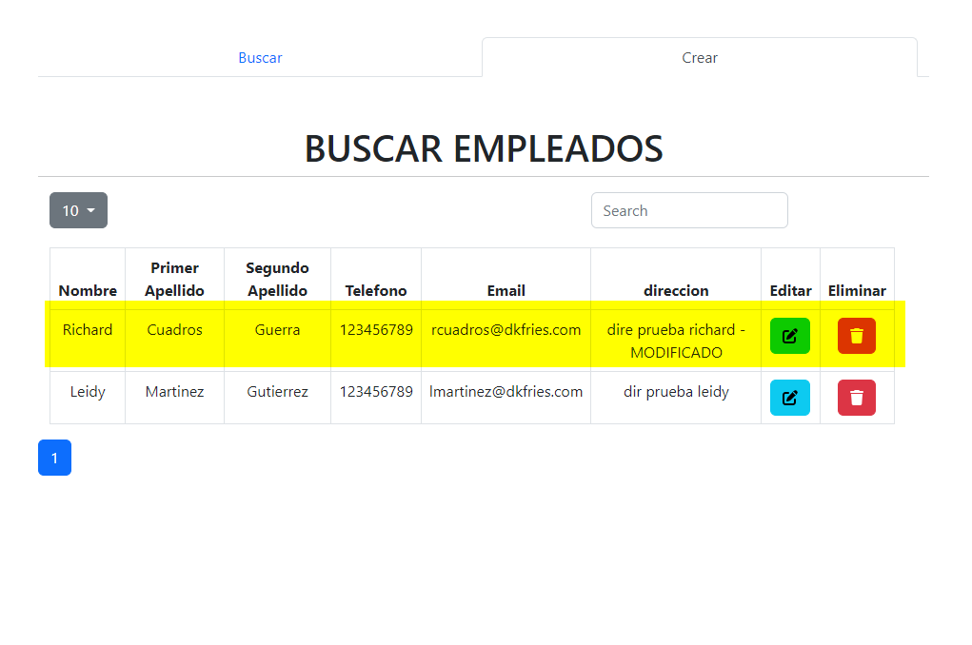

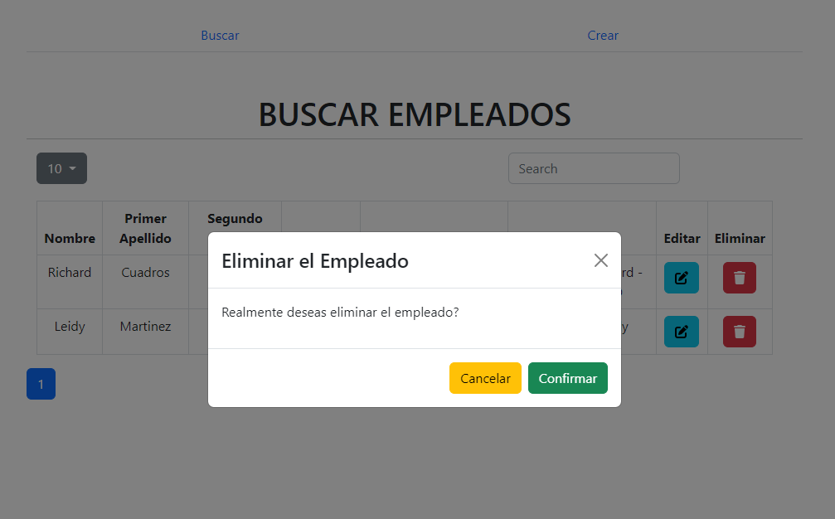

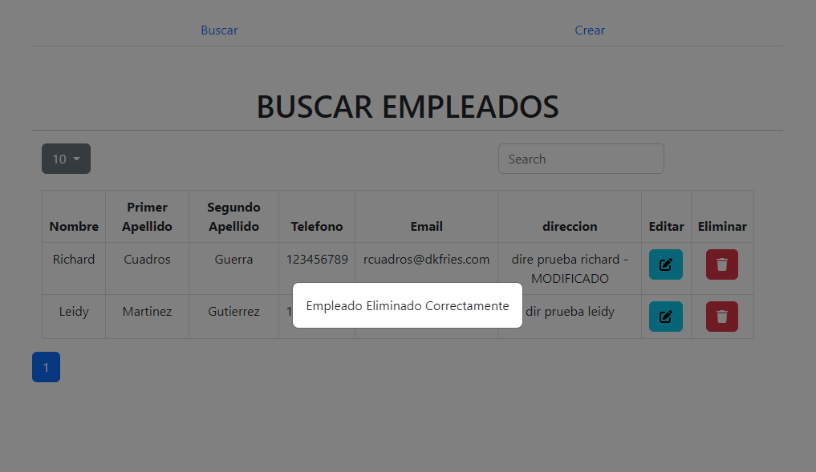

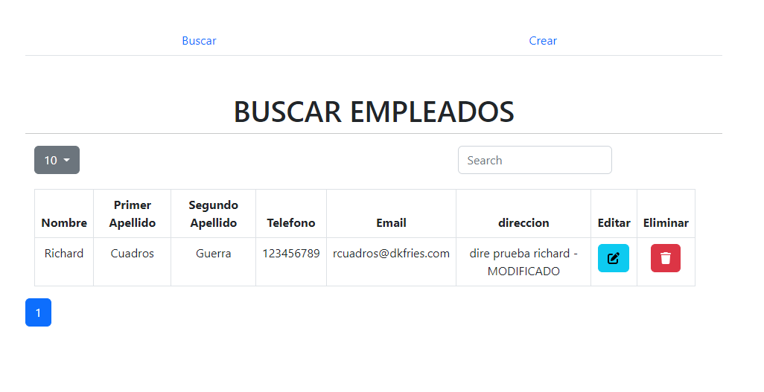

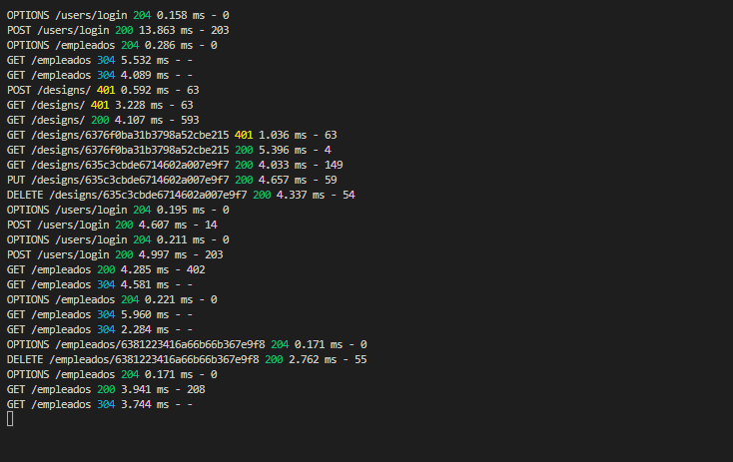

pruebas en Postman